Učenci v OPB oddelkih so združili moči in z velikim navdušenjem in veseljem ustvarjali naaaaaajdaljšo barvno verigo, ki bo krasila hodnik naše šole.
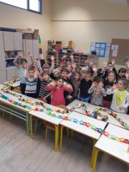
Deklice so skrbno lepile trakove in tekmovale s fanti kdo bo prej.
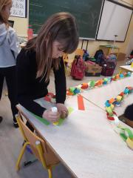
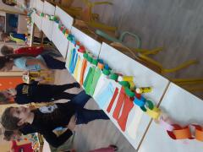
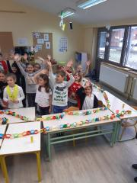
Ob koncu so bili vsi veseli in navdušeni kaj so skupaj zmogli. Za nagrado so zaplesali ob glasbi.
